## 实验一　研究匀变速直线运动



1．实验器材

电火花计时器(或电磁打点计时器)、一端附有滑轮的长木板、小车、纸带、细绳、钩码、刻度尺、导线、电源、复写纸．

2．实验原理(如图1所示)

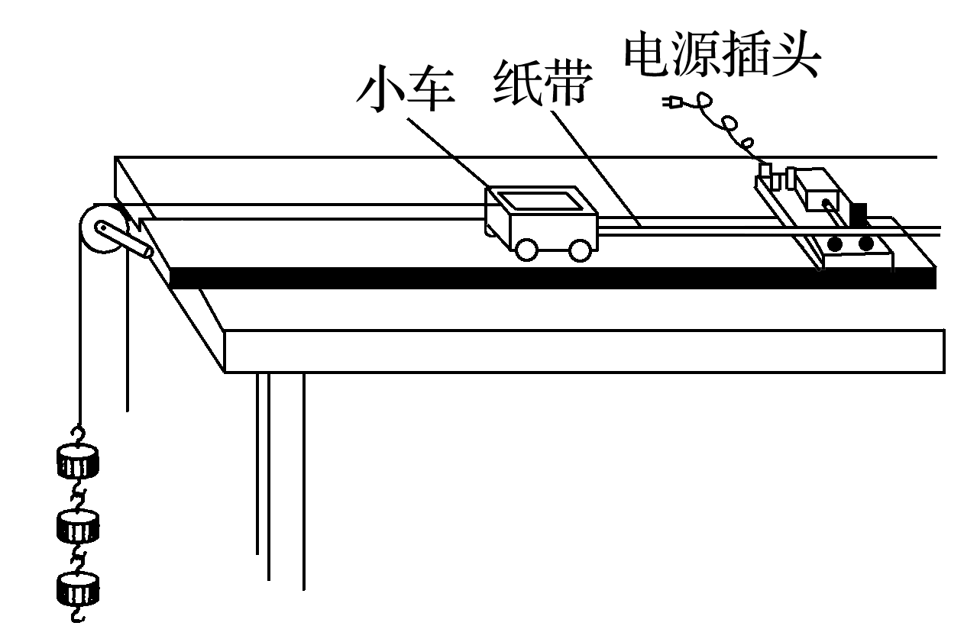

图1

3．实验步骤

(1)按照如图所示实验装置，把打点计时器固定在长木板无滑轮的一端，接好电源；

(2)把一细绳系在小车上，细绳绕过滑轮，下端挂合适的钩码，纸带穿过打点计时器，固定在小车后面；

(3)把小车停在靠近打点计时器处，先接通电源，后放开小车；

(4)小车运动一段时间后，断开电源，取下纸带；

(5)换纸带重复实验三次，选择一条比较理想的纸带进行测量分析．

4．注意事项

(1)平行：纸带、细绳要和长木板平行．

(2)两先两后：实验中应先接通电源，后让小车运动；实验完毕应先断开电源，后取下纸带．

(3)防止碰撞：在到达长木板末端前应让小车停止运动，防止钩码落地及小车与滑轮相撞．

(4)减小误差：小车的加速度宜适当大些，可以减小长度测量的相对误差，加速度大小以能在约50 cm的纸带上清楚地取出6～7个计数点为宜．

(5)小车从靠近打点计时器位置释放．



1．数据处理

(1)目的

通过纸带求解运动的加速度和瞬时速度，分析物体的运动性质等．

(2)方法

①分析物体的运动性质——测量相邻计数点间的距离，计算相邻计数点距离之差，看其是否为常数，从而确定物体的运动性质．

②利用逐差法求解平均加速度

*a*1＝，*a*2＝，*a*3＝⇒*a*＝＝.

③利用平均速度求瞬时速度：*vn*＝＝.

④利用速度—时间图象求加速度

a．作出速度—时间图象，通过图象的斜率求解物体的加速度；

b．剪下相邻计数点的纸带紧排在一起求解加速度．

2．依据纸带判断物体是否做匀变速直线运动

(1)*x*1、*x*2、*x*3…*xn*是相邻两计数点间的距离．

(2)Δ*x*是两个连续相等的时间内的位移差：Δ*x*1＝*x*2－*x*1，Δ*x*2＝*x*3－*x*2….

(3)*T*是相邻两计数点间的时间间隔：*T*＝0.02*n* s(打点计时器的频率为50 Hz，*n*为两计数点间计时点的间隔数)．

(4)Δ*x*＝*aT*2，只要小车做匀变速直线运动，它在任意两个连续相等的时间间隔内的位移之差就一定相等.

例1　(2019·全国卷Ⅰ·22)某小组利用打点计时器对物块沿倾斜的长木板加速下滑时的运动进行探究．物块拖动纸带下滑，打出的纸带一部分如图2所示．已知打点计时器所用交流电的频率为50 Hz，纸带上标出的每两个相邻点之间还有4个打出的点未画出．在*A*、*B*、*C*、*D*、*E*五个点中，打点计时器最先打出的是_____点．在打出*C*点时物块的速度大小为_____ m/s



(保留3位有效数字)；物块下滑的加速度大小为________ m/s2(保留2位有效数字)．

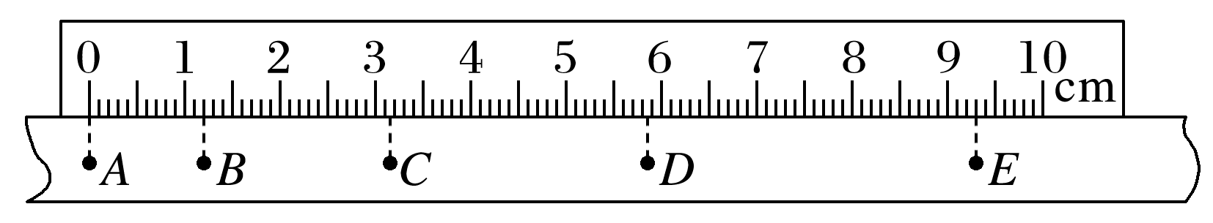

图2

答案　*A*　0.233　0.75

解析　根据题述，物块加速下滑，在*A*、*B*、*C*、*D*、*E*五个点中，打点计时器最先打出的是*A*点．根据刻度尺读数规则可读出，*B*点对应的刻度为1.20 cm，*C*点对应的刻度为3.15 cm，*D*点对应的刻度为5.85 cm，*E*点对应的刻度为9.30 cm，*AB*＝1.20 cm，*BC*＝1.95 cm，*CD*＝

2.70 cm，*DE*＝3.45 cm.两个相邻计数点之间的时间*T*＝5× s＝0.10 s，根据做匀变速直线运动的质点在一段时间内的平均速度等于中间时刻的瞬时速度可得，打出*C*点时物块的速度大小为*vC*＝≈0.233 m/s.由逐差法可得*a*＝，解得*a*＝0.75 m/s2.

变式1　(2017·全国卷Ⅰ·22)某探究小组为了研究小车在桌面上的直线运动，用自制“滴水计时器”计量时间．实验前，将该计时器固定在小车旁，如图3(a)所示．实验时，保持桌面水平，用手轻推一下小车．在小车运动过程中，滴水计时器等时间间隔地滴下小水滴，图(b)记录了桌面上连续6个水滴的位置．(已知滴水计时器每30 s内共滴下46个小水滴)

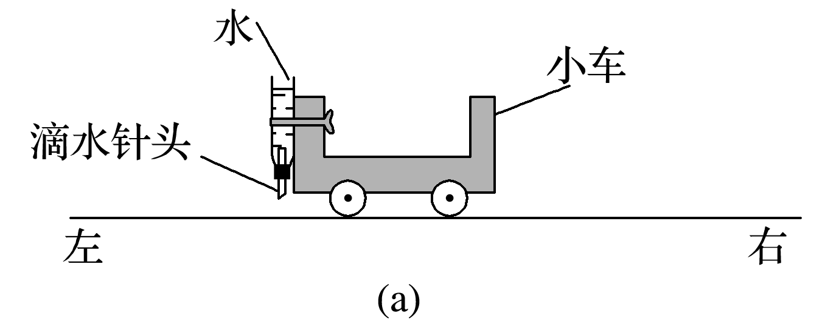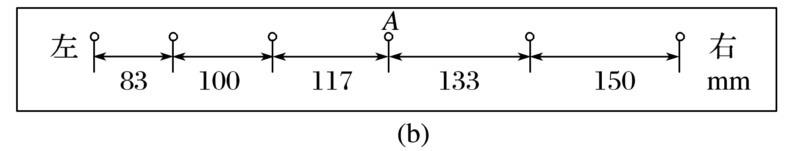

图3

(1)由图(b)可知，小车在桌面上是________(填“从右向左”或“从左向右”)运动的．

(2)该小组同学根据图(b)的数据判断出小车做匀变速运动．小车运动到图(b)中*A*点位置时的速度大小为________ m/s，加速度大小为_______ m/s2.(结果均保留两位有效数字)

答案　(1)从右向左　(2)0.19　 0.038

解析　(1)小车在阻力的作用下，做减速运动，由题图(b)知，从右向左相邻水滴间的距离逐渐减小，所以小车在桌面上是从右向左运动的．

(2)已知滴水计时器每30 s内共滴下46个小水滴，所以相邻两水滴间的时间间隔为*T*＝ s＝ s，所以*A*点位置的速度为*vA*＝ m/s≈0.19 m/s.根据逐差法可得加速度*a*＝，解得*a*≈－0.038 m/s2，故加速度的大小为0.038 m/s2.

变式2　(2018·北京卷·21改编)用图4所示的实验装置研究小车速度随时间变化的规律．

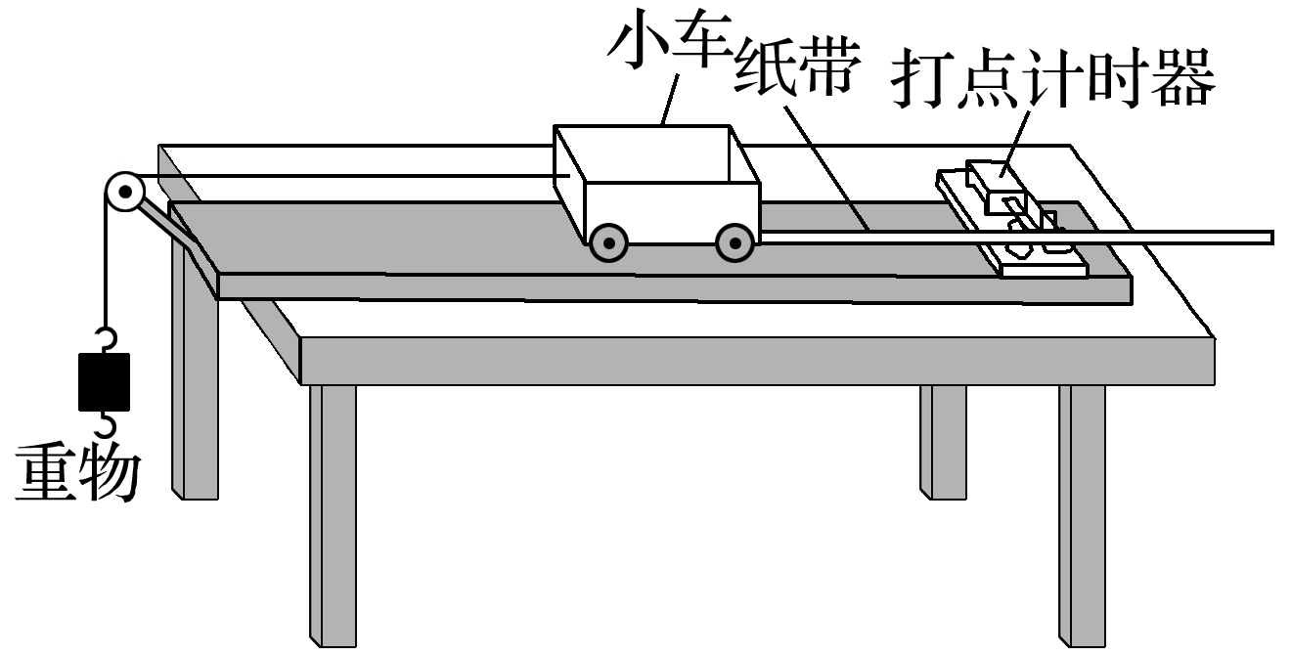

图4

主要实验步骤如下：

a．安装好实验器材，接通电源后，让拖着纸带的小车沿长木板运动，重复几次．

b．选出一条点迹清晰的纸带，找一个合适的点当作计时起点*O*(*t*＝0)，然后每隔相同的时间间隔*T*选取一个计数点，如图5中*A*、*B*、*C*、*D*、*E*、*F*……所示．



图5

c．通过测量、计算可以得到在打*A*、*B*、*C*、*D*、*E*……点时小车的速度，分别记作*v*1、*v*2、*v*3、*v*4、*v*5……

d．以速度*v*为纵轴、时间*t*为横轴建立直角坐标系，在坐标纸上描点，如图6所示．

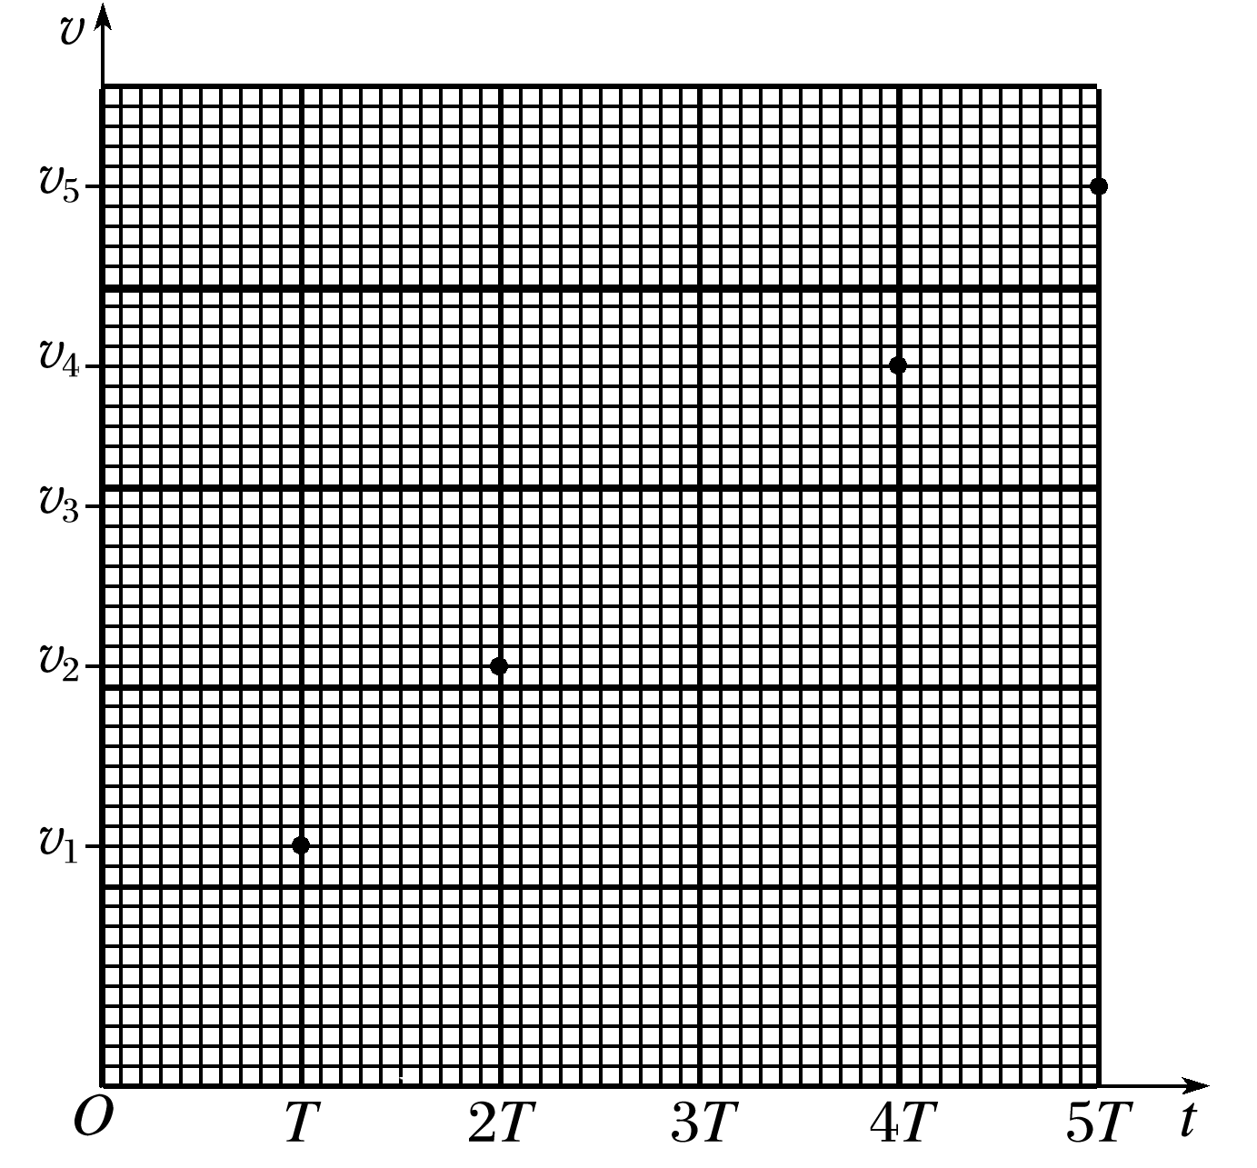

图6

结合上述实验步骤，请你完成下列任务：

(1)在下列仪器和器材中，还需要使用的有________和________(填选项前的字母)．

A．电压合适的50 Hz交流电源

B．电压可调的直流电源

C．刻度尺

D．秒表

E．天平(含砝码)

(2)在图象中已标出计数点*A*、*B*、*D*、*E*对应的坐标点，请在该图中标出计数点*C*对应的坐标点，并画出*v*－*t*图象．

(3)观察*v*－*t*图象，可以判断小车做匀变速直线运动，其依据是________________．*v*－*t*图象斜率的物理意义是__________________．

(4)描绘*v*－*t*图象前，还不知道小车是否做匀变速直线运动．用平均速度表示各计数点的瞬时速度，从理论上讲，对Δ*t*的要求是________(选填“越小越好”或“与大小无关”)；从实验的角度看，选取的Δ*x*大小与速度测量的误差________(选填“有关”或“无关”)．

答案　(1)A　C　(2)如图所示

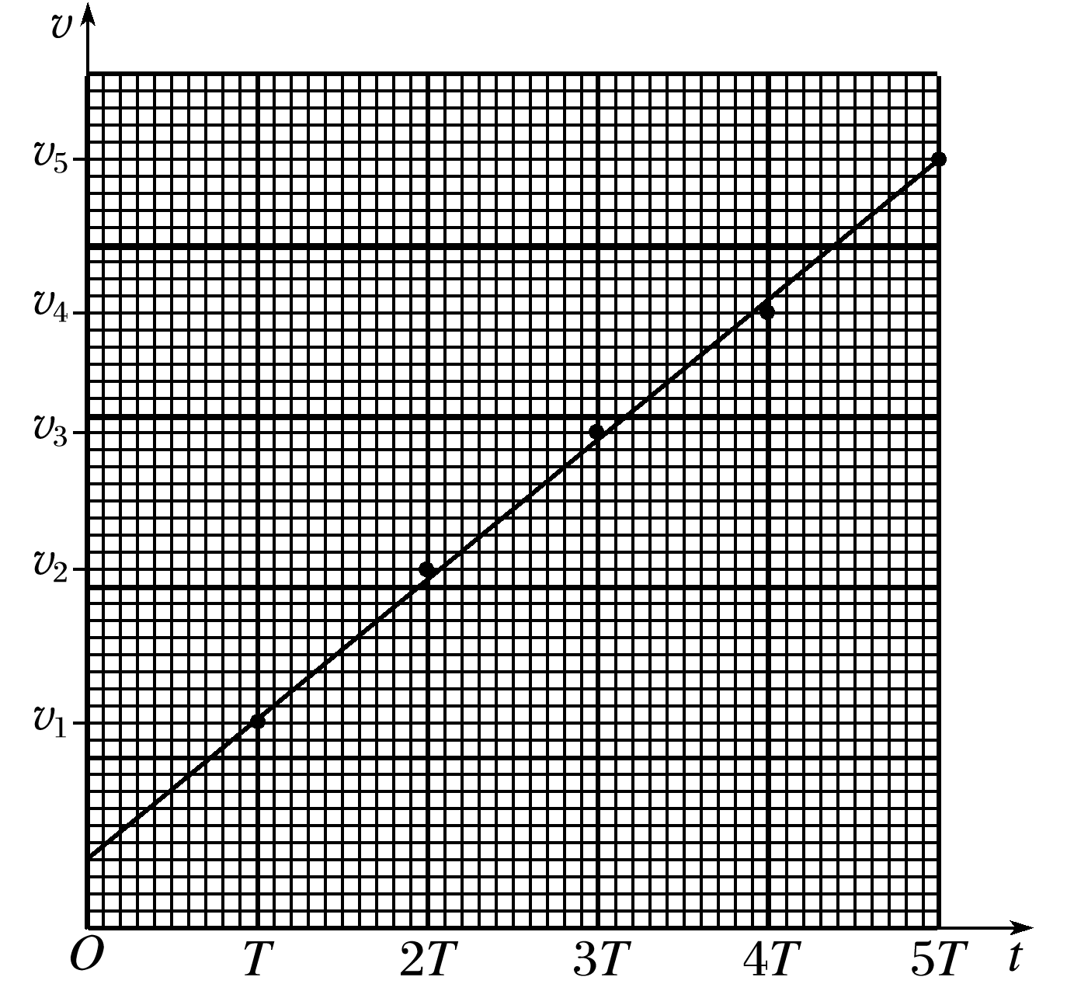

(3)小车的速度随时间均匀变化　加速度　(4)越小越好

有关

解析　(1)打点计时器使用的是交流电源，故选A，不选B；相邻打点间的时间是已知的，故不选D；计数点间的距离需要用刻度尺测量，故选C；由于不需要知道小车和重物的质量，故不需要天平(含砝码)，故不选E.

(2)连线时要让尽量多的点在一条直线上．

(3)可以依据*v*－*t*图象是倾斜的直线(斜率一定)，即小车的速度随时间均匀变化，判断出小车做匀变速直线运动；*v*－*t*图象的斜率表示加速度．

(4)严格地讲，表示的是Δ*t*内的平均速度，只有当Δ*t*趋近于0时，才表示瞬时速度，因此若用表示各计数点的瞬时速度，对Δ*t*的要求是越小越好；从实验的角度看，选取的Δ*x*越小，用计算得到的平均速度越接近计数点的瞬时速度，但Δ*x*过小，测量误差增大，因此选取的Δ*x*大小与速度测量的误差有关．



1．复习启示

高考实验题一般源于教材而不拘泥于教材，是在教材实验的基础上创设新情景．因此，要在夯实教材实验的基础上注意迁移和创新能力的培养，善于用教材中实验的原理、方法和技巧处理新问题．

2．情景拓展

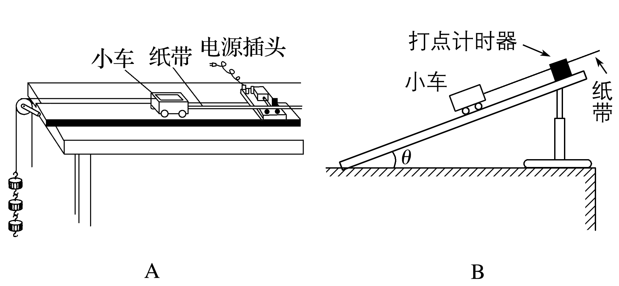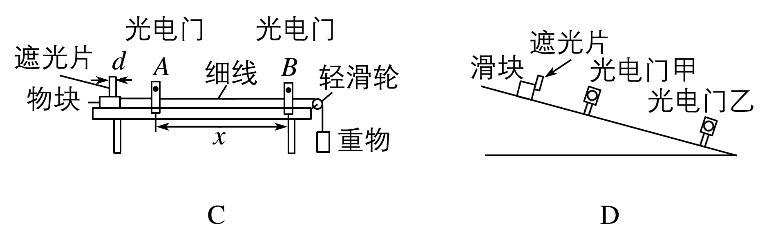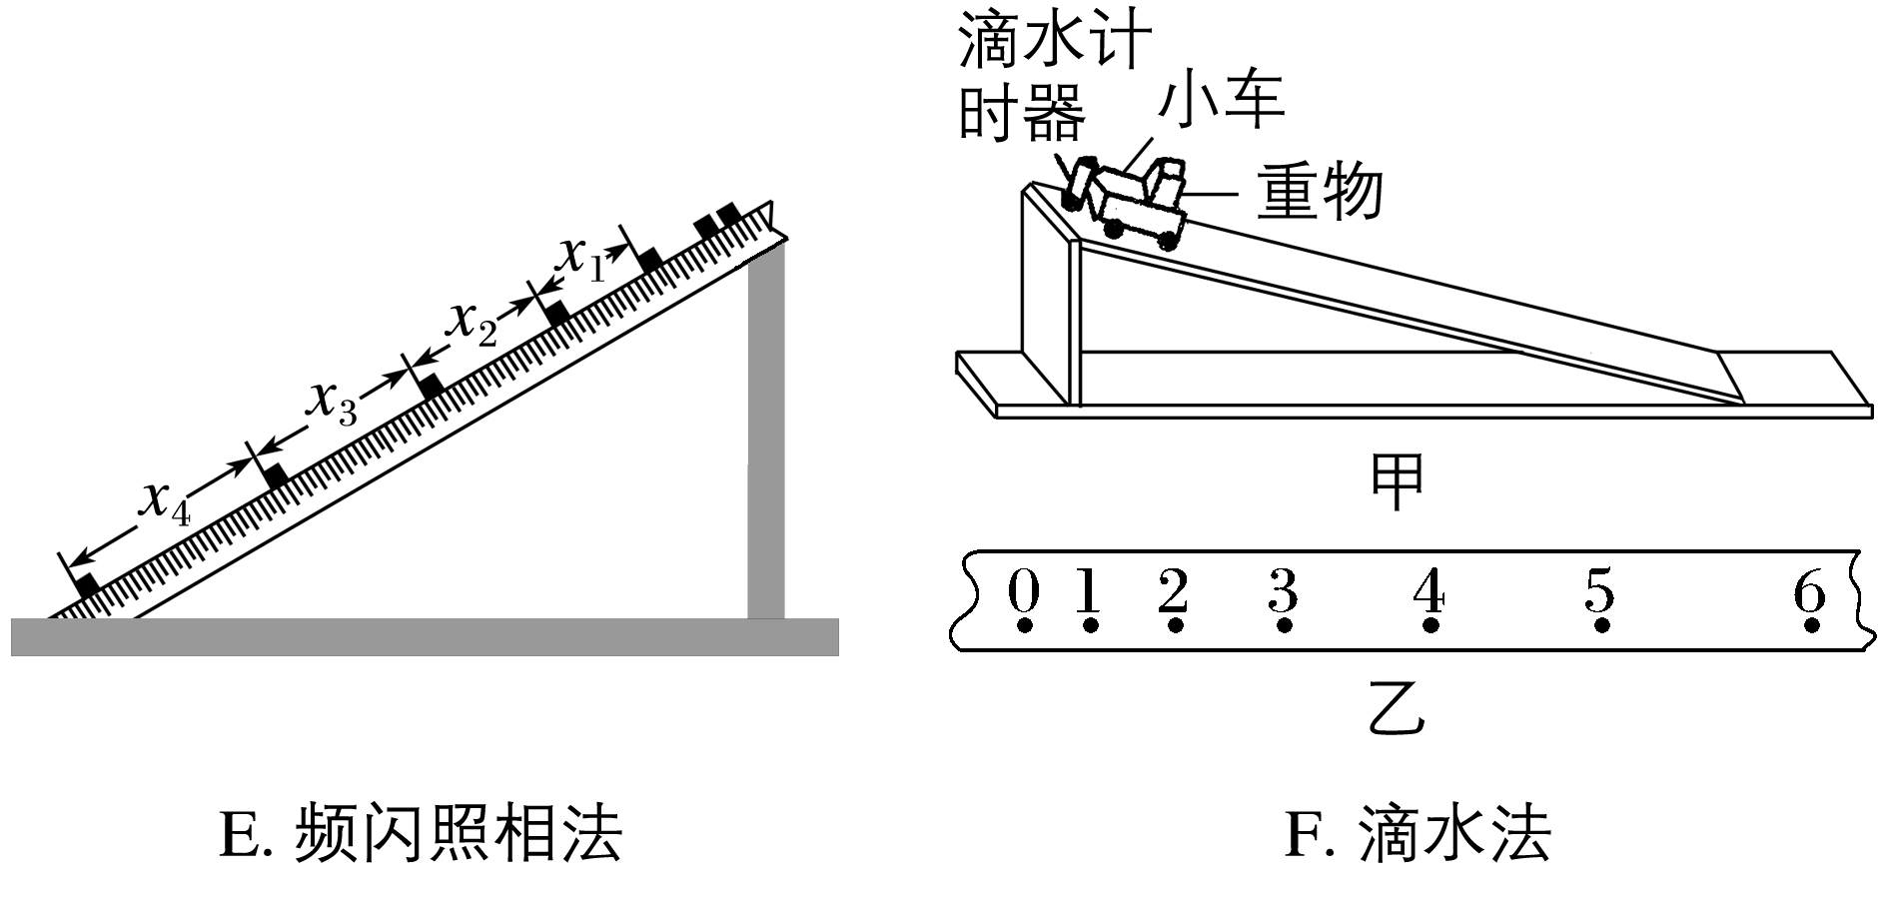

3．数据处理

(1)加速度的获得：靠重物的拉力获得加速度→长木板倾斜靠重力获得加速度．

(2)速度的测量方法：由打点纸带求速度→测定遮光片的宽度*d*和遮光片通过光电门的挡光时间Δ*t*，由*v*＝求速度．

(3)加速度的测量方法：由打点纸带利用逐差法求加速度→利用经过两个光电门的瞬时速度，由速度位移关系式求加速度．

类型1　实验情景创新

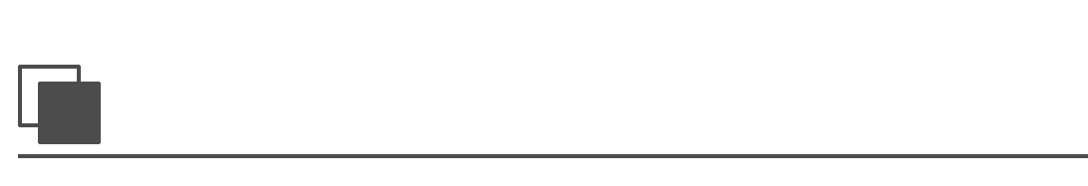

例2　(2017·全国卷Ⅱ·22)某同学研究在固定斜面上运动物体的平均速度、瞬时速度和加速度之间的关系．使用的器材有：斜面、滑块、长度不同的矩形挡光片、光电计时器．

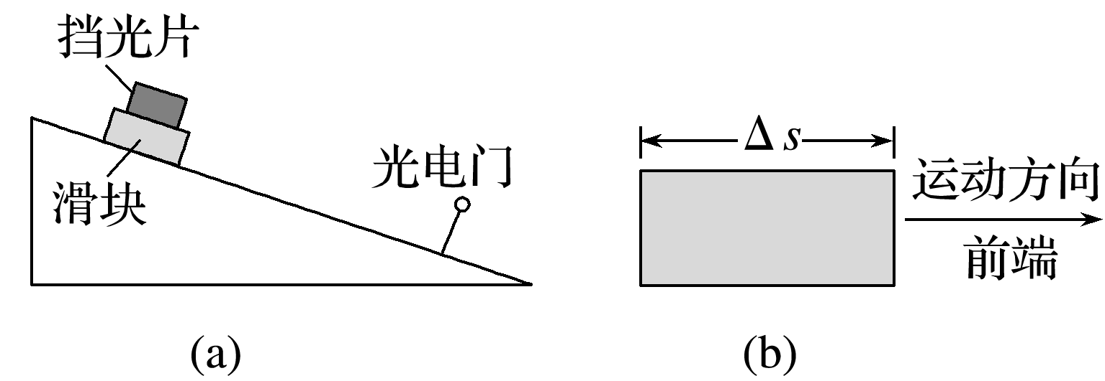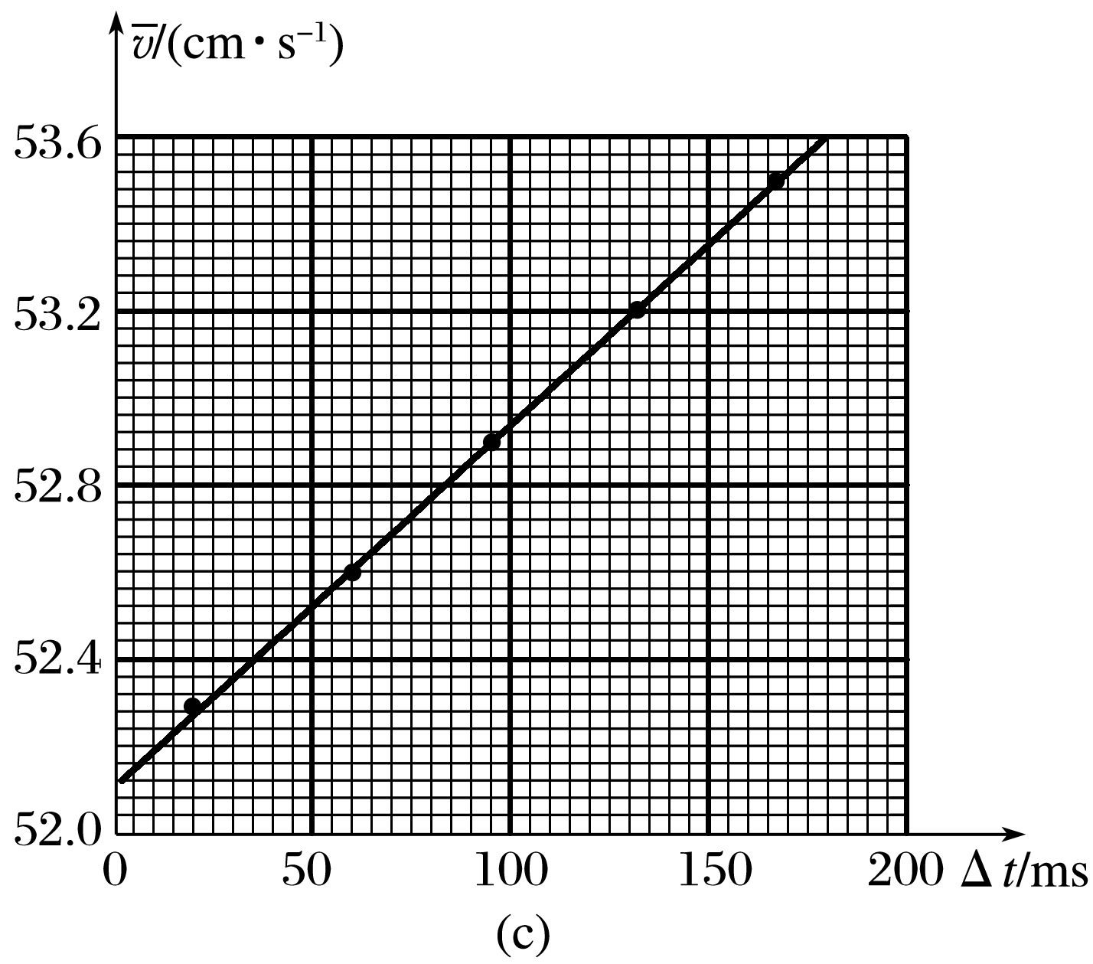

图7

实验步骤如下：

①如图7(a)，将光电门固定在斜面下端附近，将一挡光片安装在滑块上，记下挡光片前端相对于斜面的位置，令滑块从斜面上方由静止开始下滑；

②当滑块上的挡光片经过光电门时，用光电计时器测得光线被挡光片遮住的时间Δ*t*；

③用Δ*s*表示挡光片沿运动方向的长度[如图(b)所示]，表示滑块在挡光片遮住光线的Δ*t*时间内的平均速度大小，求出；

④将另一挡光片换到滑块上，使滑块上的挡光片前端与①中的位置相同，令滑块由静止开始下滑，重复步骤②、③；

⑤多次重复步骤④；

⑥利用实验中得到的数据作出－Δ*t*图，如图(c)所示．

完成下列填空：

(1)用*a*表示滑块下滑的加速度大小，用*vA*表示挡光片前端到达光电门时滑块的瞬时速度大小，则与*vA*、*a*和Δ*t*的关系式为 ＝________.

(2)由图(c)可求得*vA*＝______ cm/s，*a*＝______ cm/s2.(结果保留3位有效数字)

答案　(1)*vA*＋*a*Δ*t*　(2)52.1　16.6

解析　(1)设挡光片末端到达光电门的速度为*v*，则由速度时间关系可知：*v*＝*vA*＋*a*Δ*t*，且＝

联立解得：＝*vA*＋*a*Δ*t*；

(2)由题图(c)可读出*vA*≈52.1 cm/s，图线的斜率

*k*＝*a*＝ cm/s2≈8.28 cm/s2，

即*a*≈16.6 cm/s2.

变式3　(2019·全国卷Ⅲ·22)甲乙两位同学设计了利用数码相机的连拍功能测重力加速度的实验．实验中，甲同学负责释放金属小球，乙同学负责在小球自由下落的时候拍照．已知相机每间隔0.1 s拍1幅照片．



(1)若要从拍得的照片中获取必要的信息，在此实验中还必须使用的器材是________．(填正确答案标号)

A．米尺 B．秒表

C．光电门 D．天平

(2)简述你选择的器材在本实验中的使用方法．

答：________________________________________________________________________.

(3)实验中两同学由连续3幅照片上小球的位置*a*、*b*和*c*得到*ab*＝24.5 cm、*ac*＝58.7 cm，则该地的重力加速度大小为*g*＝________ m/s2.(保留2位有效数字)

答案　(1)A　(2)将米尺竖直放置，使小球下落时尽量靠近米尺　(3)9.7

解析　利用数码相机的连拍功能，通过每隔一定时间的拍摄确定小球位置，所以还必须使用的器材是米尺，将米尺竖直放置，使小球下落时尽量靠近米尺，用米尺测量小球位置间的距离，利用逐差法由公式Δ*x*＝*aT*2，可得*a*＝*g*＝＝9.7 m/s2.

类型2　实验方法拓展



例3　(2018·全国卷Ⅲ·22)甲、乙两同学通过下面的实验测量人的反应时间．实验步骤如下：



(1)甲用两个手指轻轻捏住量程为*L*的木尺上端，让木尺自然下垂．乙把手放在尺的下端(位置恰好处于*L*刻度处，但未碰到尺)，准备用手指夹住下落的尺．

(2)甲在不通知乙的情况下，突然松手，尺子下落；乙看到尺子下落后快速用手指夹住尺子．若夹住尺子的位置刻度为*L*1，重力加速度大小为*g*，则乙的反应时间为________(用*L*、*L*1和*g*表示)．

(3)已知当地的重力加速度大小为*g*＝9.80 m/s2，*L*＝30.0 cm，*L*1＝10.4 cm.乙的反应时间为________s．(结果保留2位有效数字)

(4)写出一条能提高测量结果准确程度的建议：_______________________________________

______________________________.

答案　(2)　(3)0.20　(4)多次测量取平均值；初始时乙的手指尽可能接近尺子

解析　(2)根据自由落体运动的规律，得*L*－*L*1＝*gt*2，解得*t*＝.

(3)将*g*＝9.80 m/s2，*L*＝30.0 cm＝0.300 m，*L*1＝10.4 cm＝0.104 m，代入*t*＝得*t*＝0.20 s.

(4)建议：多次测量取平均值；初始时乙的手指尽可能接近尺子．

变式4　(2020·山东聊城市一模)某组同学用图8甲所示的实验装置测量重力加速度，铁架台上固定着光电门，让直径为*d*的小球从一定高度处由静止开始自由下落，小球球心正好通过光电门．光电门可记录小球通过光电门的时间．

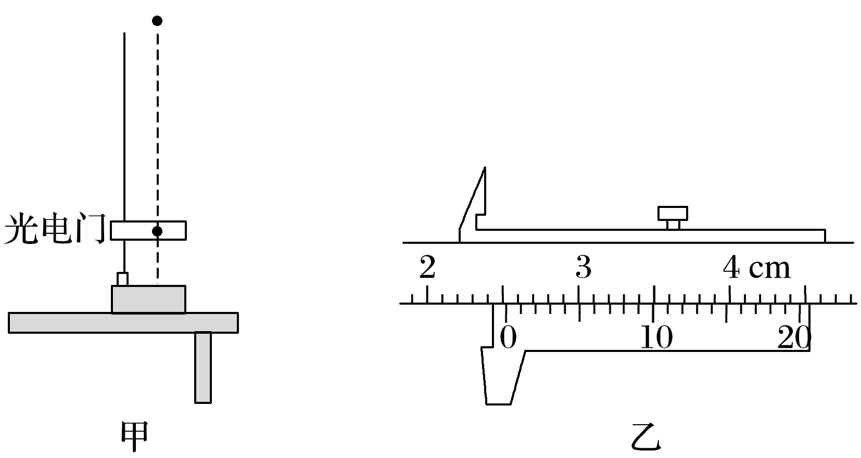

图8

(1)用游标卡尺测量小球直径时，游标卡尺的刻度如图乙所示，则小球的直径为________ cm.

(2)某次实验中小球的下边缘与光电门间的距离为*h*，小球通过光电门的时间为Δ*t*，若小球通过光电门的速度可表示为，重力加速度可表示为*g*＝________(用字母表示)．

(3)严格来说并不等于小球球心经过光电门时的速度，由此计算出的速度比真实值________(填“偏大”“偏小”或“不变”)．

答案　(1)2.540　(2)　(3)偏小

解析　(1)由20分度的游标卡尺的读数规则知小球的直径*d*＝25 mm＋0.05 mm×8＝25.40 mm＝2.540 cm.

(2)由*v*2＝2*gH*、*v*＝、*H*＝*h*＋

联立解得*g*＝.

(3)为小球通过光电门的平均速度，是通过光电门所用时间中点的瞬时速度，而小球球心通过光电门的速度为通过光电门这段位移中点的瞬时速度，在匀加速直线运动中，在某一段运动过程位移中点的瞬时速度大于时间中点的瞬时速度，则计算出的速度比真实值偏小.